Структура управления МБОУ Мечетинской СОШ

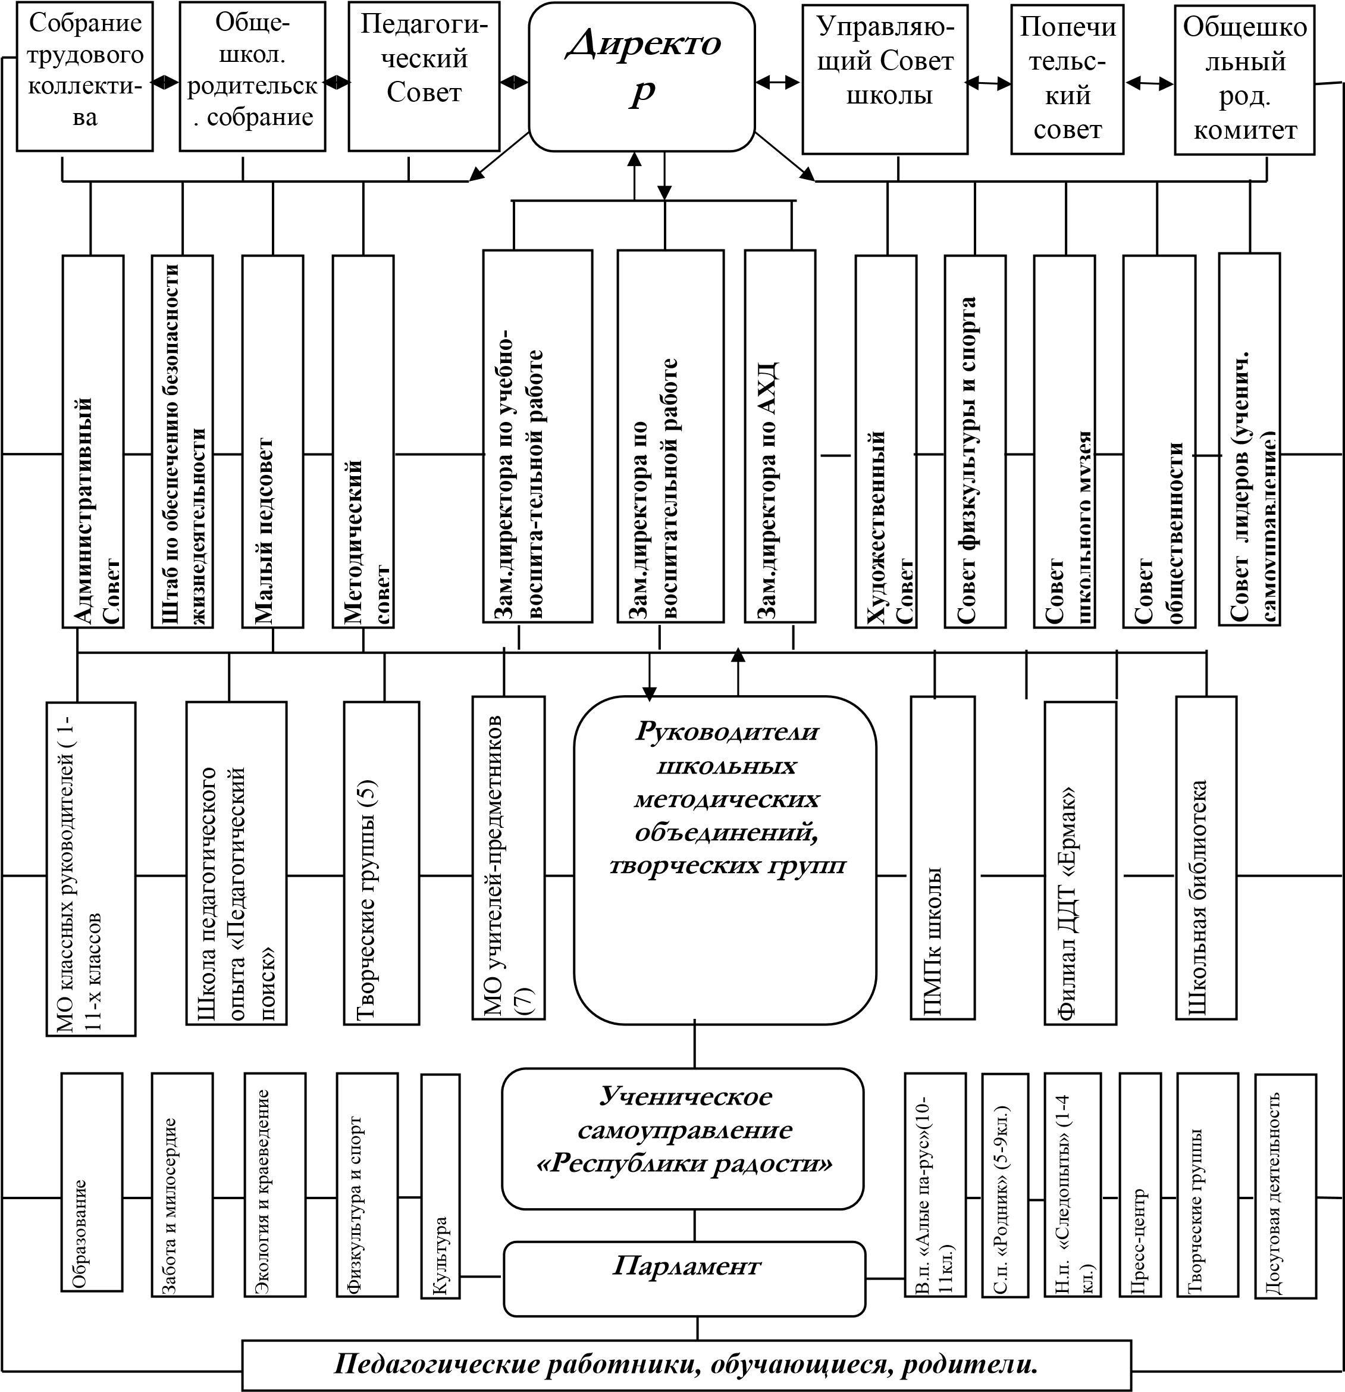
Директор

